الأستاذ أيوب بدرساوي  الاسم:________________  الصف :السادس  الشعبة: ______ | اختبار نهاية الفصل الأول  2024/2025 | المادة: الرياضيــــــــــــــــــات  التاريخ: ..../12/2023  الزمن: .................  4 4
س1 ) ارسم دائرة حول رمز الاجابة الصحيحة : (15 علامات )
1) معكوس العدد 2 هو:
A) $\frac{1}{2}$ B) -2 C) $-\frac{1 }{2}$ D) +2
2) القيمة المطلقة للعدد 12 هو:
A) -12 B) 12 C) 0 D) $\frac{1}{12}$
3) العبارة الصحيحة فيما يلي هي:
A) -12˂0˂5 B) 0˂5˂-12 C) -12˃0˃5 D) 5˃-12˃0
4) ناتج ( $-2-5$ ) هو:
A) 7 B) -3 C) 3 D) -7
5) ناتج ( $-20÷5$) هو :
A) $-4$ B) 4 C) -5 D) -1
6) العبارة التي ناتجها عدد موجب هي:
A) $-10÷2$ B) $-10÷-(-2)$ C) $\frac{-10}{-2}$ D) $-\left(\frac{-10}{-2}\right)$
7) ناتج ( $0.4×5$) هو :
A) 2 B) 0.002 C) 0.02 D) 0.2
8) ( $1.3 cm ×2 mm$ ) هو:
A) 2.6 cm² B) 0.26 cm² C) 0.026 cm² D) 26 cm²

9) الزوج المرتب الذي يقع على المحور X:
A) (2,0) B) (-2,0) C) (2,2) D) (0,6
10) الزوج المرتب (7,9) يقع في الربع :
الرابع D) الثالث C) الثاني B) الأول A)
(الســـؤال الـثاني ) : جد ناتج ما يلي: ( 10 علامات)
1) $-6×3÷-1$=

2 ) $-5+8×-4$ =

3) $9+\left( -2×-3\right)=$

4 ) 4.5 kg ÷ 2000 g =

5 ) 49 ÷ 5 =

(الســـؤال الـثالث) : حل المسائل الاتية : (4 علامات)
1) يدور سامي بدراجته 3 دورات حول حديقة عامة في 9.45 دقائق، أجد الزمن الذي يستغرقه في قطع دورة واحدة إذا سار بالسرعة نفسها.

2) ما قيمة المقدار الجبري ( $4x$ ) إذا كانت قيمة $x=4.02$.

(الســـؤال الـرابع) : أوصف كل انسحاب مما يأتي معتمداً على الشكل الاتي : 4علامات
1) B A
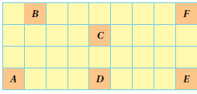
2) B F

(الســـؤال الـخامس) : ضع إشارة ˃ أو ˂ أو = في
1) -12 -5 2) -7 $\left|-7\right|$ 3) 0 $-2$

(الســـؤال الـسادس ) : مثل الازواج المرتبة في المستوى الاحداثي ثم اصل بين النقاط بقطع مستقيمة abcd ثم حدد الشكل الناتج : (4 علامات)
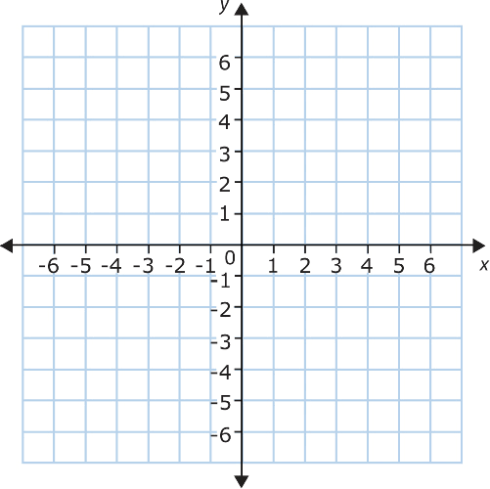

A ( 4 , 0 )
B ( 4 , 2 )
C ( - 4 , 2 )
D ( - 4 , 0 )

انتهت الأسئلة
مع تمنياتي لكم بالتوفيق والنجاح
قسم الرياضيات

